## 1.

**(a).**

$$∵ S and T are the set and for the set S and T have the function f: S→T, and the function$$

$$must satisfied the \left(Fun\right) and \left(Tot\right)$$

$∴ it means for the s∈S, there is exactly one t∈T such that (s,t) ∈f$

$$∵ for the relation R_{f}⊆ S×S satisfied as the function and it defined as:$$

$$(s,s') ∈ R_{f} if and only if f(s)=f(s')$$

$$∴ suppose s≠s', that: f(s)=f(s')=s' can not prove that (s’,s’) in the relationship$$

$$suppose s=s', that: f(s)=f(s')=s'=s can prove that (s,s') in the relationship, and$$

$$(s,s') can prove that f(s)=s'=s=f(s')$$

$$∴ s=s'$$

$$∵ s=s' and (s,s') ∈ R_{f}$$

$$∴ (s,s')=(s,s) ∈ R_{f}$$

$$∴ the relation R_{f} satistied that for all x ∈ S: (x,x)∈ R_{f}$$

$$∴ the relation R_{f} is reflexive$$

$$∵ s=s' and (s,s') ∈ R_{f}$$

$$∴ (s,s')=(s,s)=(s',s) ∈ R_{f}$$

$$∴ the relation R_{f} satistied that for all x,y ∈ S: If (x,y) ∈ R_{f} , then (y,x)∈ R_{f}$$

$$∴ the relation R_{f} is symmetric$$

$$suppose that there is a s''∈ S and (s',s'') ∈ R_{f} if and only if f(s')=f(s'')$$

$$∴for the prove above can know that s'=s''$$

$$∵ s=s' and (s,s') ∈ R_{f}, s'=s'' and (s',s'') ∈ R_{f}$$

$$∴ s=s'=s'' and that can know (s,s'') ∈ R_{f}$$

$$∴ the relation R_{f} satistied that for all x,y,z ∈ S: If (x,y) and (y,z)∈ R_{f}, then (x,z)∈ R_{f}$$

$$∴ the relation R_{f} is transitive$$

$$∵ the relation R_{f} is reflexive,symmetric,transitive$$

$$∴ the relation R_{f} is an equivalence relation.$$

**(b).**

$$∵ relation R⊆S×S is an equivalence relation$$

$∴ R is reflexive that there is (s,s) in the relation$

$$∴ s=s' satisfied the relextive in R if it want to satistied the function f_{R}:S→T$$

$$such that (s,s') ∈ R_{f} if and only if f(s)=f(s')$$

$$∴ the function f_{R}:S→T satisfied the (Fun) and (Tot) that it can have only one t∈T$$

$$∴ there exists a set T and a function f_{R}:S→T when T contain all element in S and these$$

$element in S onlyonly satisfied reflexive in the relation.$

## 2.

**(a)(i).**

$$∵ a,b∈N$$

$$∴ when a=0,b>0: f(a)=0,f(b)=1, max\{f(a),f(b)\}=1, and f(a+b)=f(b)=1$$

$$when a=0,b=0: f(a)=0,f(b)=0, max\{f(a),f(b)\}=0, and f(a+b)=f(0)=0$$

$$when a>0,b>0: f(a)=1,f(b)=1, max\{f(a),f(b)\}=1,$$

$$suppose x=a+b>0, and f(a+b)=f(x)=1$$

$$when a>0,b=0: f(a)=1,f(b)=0, max\{f(a),f(b)\}=1, and f(a+b)=f(a)=1$$

$$∴ for all a,b∈N: f(a+b)=max\{f(a),f(b)\}$$

**(a)(ii).**

$$∵ a,b∈N$$

$$∴ when a=0,b>0: f(a)=0,f(b)=1, min\{f(a),f(b)\}=0, and f(ab)=f(0)=0$$

$$when a=0,b=0: f(a)=0,f(b)=0, min\{f(a),f(b)\}=0, and f(ab)=f(0)=0$$

$$when a>0,b>0: f(a)=1,f(b)=1, min\{f(a),f(b)\}=1,$$

$$suppose x=a+b>0, and f(ab)=f(x)=1$$

$$when a>0,b=0: f(a)=1,f(b)=0, min\{f(a),f(b)\}=0, and f(ab)=f(0)=0$$

$$∴ for all a,b∈N: f(ab)=min\{f(a),f(b)\}$$

**(b)(i).**

$$According to the prove in problem 1, if the R_{f}⊆N×N, the relation (m,n)∈R_{f}$$

$$is an equivalence class, and it contain (m,m) in the relation that m∈N$$

$$∴ the relation contain equivalence class [m]=\{m\} for m∈N and m in the relation$$

$$that all subset only have 1 element$$

$$∵ E⊆Pow(N) be the set of equivalence class of R_{f}$$

$$∴ E=\{\{m_{1}\},\{m_{2}\},\{m_{3}\},...,\{m_{n}\}\} for m_{1},m_{2},m_{3},...,m_{n} are the element in the relation R_{f}$$

$$∵ [n]∈E denote the equivalence class of n$$

$∴ [n]=n$

$$∵ the relation ⊞,⊡∈E^{2}×E$$

$$∵ x∈X and y∈Y, and x,y both only have one element$$

$$∴ [x+y]=\{x\}+\{y\}=\{x+y\}∈Z and Z∈E$$

$$∴ z only exist one element \{x+y\}∈Z such that ((x,y),z)∈R_{f}$$

$$∴ ⊞ is a function$$

**(b)(ii).**

$$According to the prove in problem 1, if the R_{f}⊆N×N, the relation (m,n)∈R_{f}$$

$$is an equivalence class, and it contain (m,m) in the relation that m∈N$$

$$∴ the relation contain equivalence class [m]=\{m\} for m∈N and m in the relation$$

$$that all subset only have 1 element$$

$$∵ E⊆Pow(N) be the set of equivalence class of R_{f}$$

$$∴ E=\{\{m_{1}\},\{m_{2}\},\{m_{3}\},...,\{m_{n}\}\} for m_{1},m_{2},m_{3},...,m_{n} are the element in the relation R_{f}$$

$$∵ [n]∈E denote the equivalence class of n$$

$∴ [n]=n$

$$∵ the relation ⊞,⊡∈E^{2}×E$$

$$∵ x∈X and y∈Y, and x,y both only have one element$$

$$∴ [xy]=\{x\}×\{y\}=\{xy\}∈Z and Z∈E$$

$$∴ z only exist one element \{xy\}∈Z such that ((x,y),z)∈R_{f}$$

$$∴ ⊡is a function$$

**(c).**

$$∵ A,B,C∈E$$

$∵ the problem 2(b) have prove that E=\{\{m_{1}\},\{m_{2}\},\{m_{3}\},...,\{m_{n}\}\} for m_{1},m_{2},m_{3},...,m_{n} are the element in the relation R_{f}$,

$$the relation contain equivalence class [m]=\{m\} for m∈N and m in the relation$$

$$∵ the binary operations on E that ⊞,⊡:E×E→E$$

$$∴ for the question:$$

**(i).**

$$for every element m=\{m_{i}:i=1,2,3,...,n\} in the A has :$$

$$A⊡[1]={[m}_{i}]⊡[1]={[m}_{i}×1]={[m}_{i}]=A for all element m_{i} in the A$$

**(ii):**

$$for every element a=\{a_{i}:i=1,2,3,...,n\} in the A and every element b=\{b_{i}:i=1,2,3,...,n\} in the B has :$$

$$A⊞B={[a}_{i}]⊞{[b}_{i}]={[a}_{i}+b_{i}]={[b_{i}+a}_{i}]={[b}_{i}]⊞{[a}_{i}]=B⊞A$$

$$for all element a_{i} in the A and all element b_{i} in the B$$

**(iii).**

$$for every element a=\{a_{i}:i=1,2,3,...,n\} in the A and every element$$

$$b=\{b_{i}:i=1,2,3,...,n\} in the B and every element c=\{c_{i}:i=1,2,3,...,n\} in the C has :$$

$$A⊡\left(B⊞C\right)={[a}_{i}]⊡({[b}_{i}]⊞{[c}_{i}])={[a}_{i}]⊡({[b}_{i}+c_{i}]){=[a}_{i}]⊡(b_{i}+c_{i})$$

$=({[a}_{i}]⊡{[b}_{i}])+({[a}_{i}]⊡[c_{i}])=(A⊡B)⊞(A⊡C)$

$$for all element a_{i} in the A and all element b_{i} in the B and all element c_{i} in the C$$

## 3.

**(a)(i).**

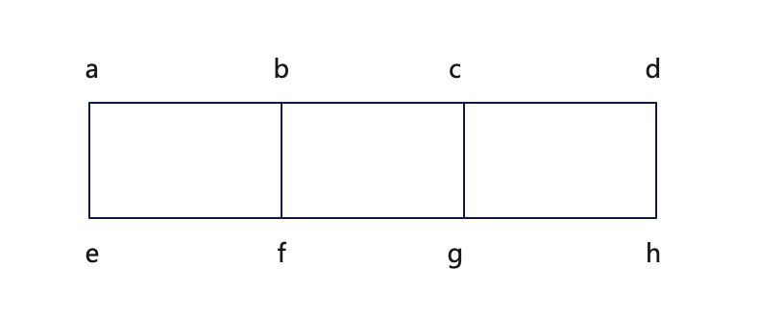

$$The vertices can represent each house, and the edges represent the networks interfere.$$

**(a)(ii).**

$$The problem we need to solve is to find the chromatic number of the graph.$$

**(b).**

$$the minimum number of wifi channels required for the neighbourhood is 2. I use red and blue circle to$$

$$represent the two different wifi channels.$$

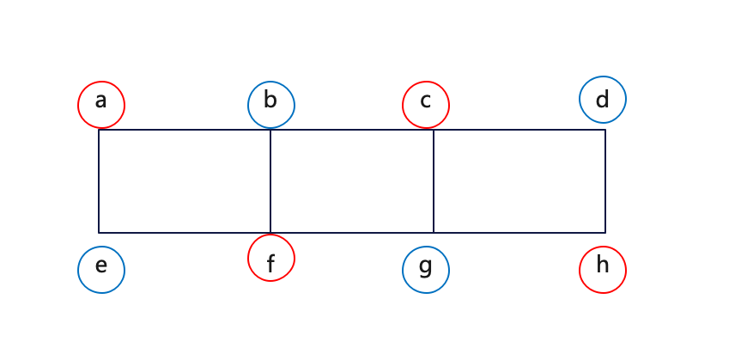

**(c).**

$$The vertices can represent each house, and the edges represent the networks interfere.$$

$$The problem we need to solve is to find the chromatic number of the graph.$$

$$the minimum number of wifi channels required for the neighbourhood is 4. I use red ,black,green and$$

$$blue circle to represent the two different wifi channels.$$

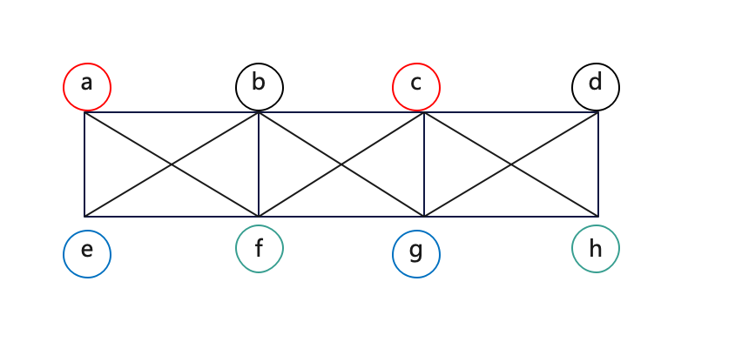

## 4.

**(a)**

$Petersen graph does not contain a subdivision of K5.$

$$∵according to the to the definitionof the Complete graph k_{n}: k_{5} is a graph has 5 vertices$$

$$which are all pairwise connected.$$

$$For the problem 4, the Petersen Graph has the maximum degree of 3 for all vertices. But in order$$

$$to get a subdivision of k_{5}. We need to have minimum 5 certices that all with at least degree of 4.$$

$$∴ There is no psooibility for Petersen graph to contain a subdivision of k_{5}.$$

**(b)**

$$Petersen graph contains a subdivision of K_{3,3}.$$

$$Start at Petersen Graph:$$

$$Delete an edge(0,1), then replace a vertex '1' of degree 2 with an edge connecting is neighbours$$

$$(2,1) and (1,6), at last get the new edge (2,6) like to graph below:$$

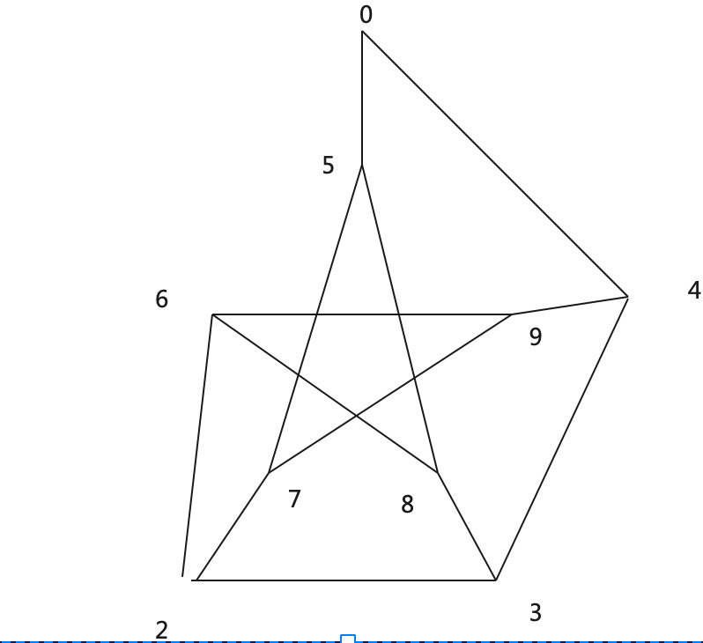

$$Delete an edge(7,9), then replace a vertex '7' of degree 2 with an edge connecting is neighbours$$

$$(2,7) and (7,5), at last get the new edge (2,5) like to graph below:$$

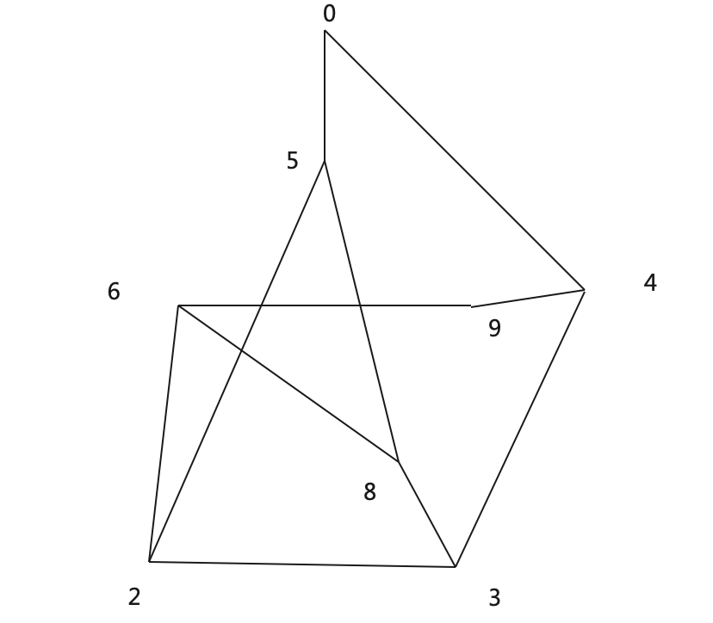

$$then replace a vertex '0' of degree 2 with an edge connecting is neighbours$$

$$(5,0) and (0,4), at last get the new edge (5,4) like to graph below:$$

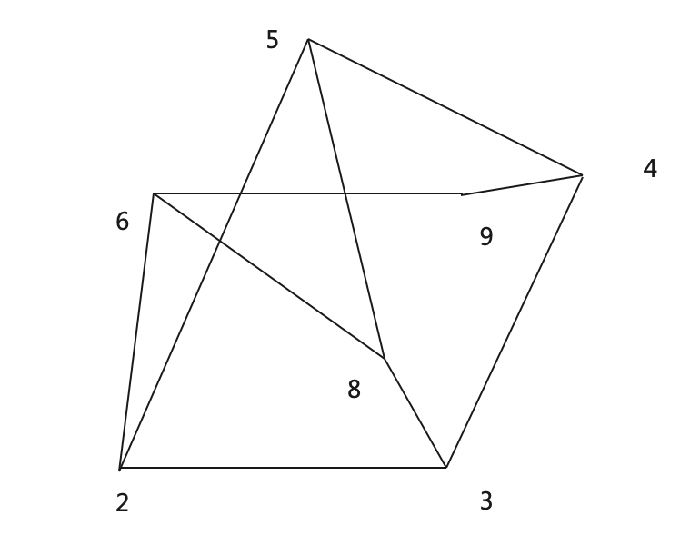

$$then replace a vertex '9' of degree 2 with an edge connecting is neighbours$$

$$(6,9) and (9,4), at last get the new edge (6,4) like to graph below:$$

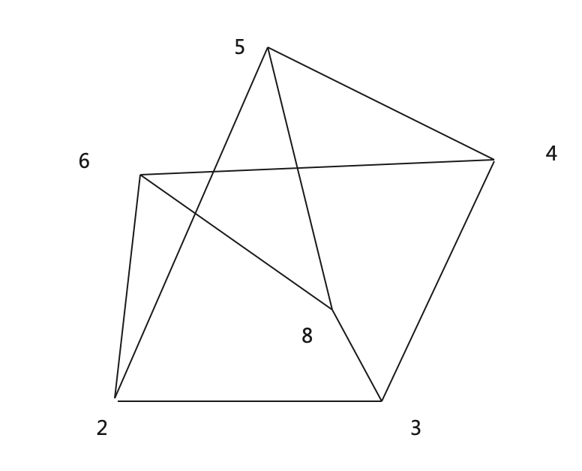

$$Now, we can get the subdivision of k_{3,3} from Petersen Graph with two set, set1 contains the vertices$$

$$of (3,5,6) and set2 with the vertices of (2,4,8)$$

## 5.

**(a).**

$$when j=i: R^{j}=R^{i}$$

$$when j=i+1: R^{j}=R^{i+1}=R^{i}∪(R;R^{i})$$

$$when j=i: R^{j}=R^{i}$$

$$∴ R^{i}⊆R^{j}$$

$$when j>i :$$

$$like j=i+1: {R^{j}=R}^{i}∪(R;R^{i})$$

$$like j=i+2: {R^{j}=(R}^{i}∪(R;R^{i})){∪(R;R}^{i}∪(R;R^{i})))$$

$$...$$

$$like j=i+n when n∈N: R^{j}=R^{i}∪...∪(R;R^{i})$$

$$∴ R^{i}⊆R^{j} when i≤j$$

$$∴ when j≥i: R^{i}⊆R^{j}⊆R^{j+1}⊆R^{j+2}⊆…⊆R^{j+n} with the n∈N$$

$${∴exist P}_{i}(j) be the proposition that R^{i}⊆R^{j} that P_{i}(j) holds for all j≥i$$

**(b).**

$$when n=0:$$

$R^{0};R^{m}=I;R^{m}=R^{m}$

$$P(0)=R^{0};R^{m}=R^{0+m}=R^{m}$$

$$∴ P(n) holds for n=0$$

$when n>0:$

$$P(n) supposed that R^{n};R^{m}=R^{n+m}$$

$$P(n+1)=R^{n+1};R^{m}$$

$$=((R^{n}⋃(R;R^{n}));R^{m}$$

$$According the the proof in the assignment1:$$

$$P(n+1)= ((R^{n}⋃(R;R^{n}));R^{m}$$

$$=(R^{n};R^{m})⋃((R;R^{n});R^{m})$$

$=(R^{n};R^{m})⋃(R;(R^{n};R^{m}))$

$$=R^{n+m}⋃(R;R^{n+m})$$

$$=R^{n+m+1}$$

$$∵ P(n) can prove to P(n+1)$$

$$∴ P(n) holds for all n>0$$

$$∴ P(n) holds for all n∈N$$

**(c).**

$$when j=1: R^{j}=R^{i}$$

$$when j>i:$$

$$suppose j=i+n with n∈N$$

$$if the suppose R^{i}=R^{i+n} exist, it can devide that R^{i+1}=R^{i+n+1} to provve R^{i}=R^{j} for all j>i$$

$$and exist i∈N such that R^{i}=R^{i+1}$$

$R^{i+n+1}=R^{i+n}⋃(R;R^{i+n})$

$$∵we suppose R^{i}=R^{i+n}$$

$${∴R}^{i+n+1}=R^{i+n}⋃(R;R^{i+n})$$

$$=R^{i}⋃(R;R^{i})$$

$$=R^{i+1}$$

$$∴ the suppose exist.$$

$$∴ {∴R}^{j}={∴R}^{i} for all j≥i when exists i∈N such that R^{i}=R^{i+1}$$

**(d).**

**(e).**

**(f).**

## 6.

**(a).**

$$the tree T_{left} can be the form of (T_{{left}_{left}},T_{{left}_{right}})$$

$$(B). count(τ)=0$$

$$(R). count_of_node(T_{left},T_{right})=1+count_of_node(T_{left})+count_of_node(T_{right})$$

**(b).**

$$the tree T_{1} can be the form of (T_{{left}_{left}},T_{{left}_{right}})$$

$$(B). count_of_leaf_for node(τ)=0$$

$$count_of_leaf_for node(τ,τ)=1$$

$$(P). count_of_leaf_ for node(T_{left},T_{right})=count_of_leaf_ for node(T_{left})+$$

$$count_of_leaf_ for node(T_{right})$$

**(c).**

$$the tree T_{left} can be the form of (T_{{left}_{left}},T_{{left}_{right}})$$

$$(B). count_of_fully internal node(τ)=-1$$

$$count_of_fully internal node(τ,τ)=0$$

$$(R). count_of_fully internal node(T_{left},T_{right})$$

$$=1+count_of_fully internal node(T_{left})+count_of_fully internal node(T_{right})$$

**(d).**

$$based on (b) and (c):$$

$$the tree T_{1} can be the form of (T_{{left}_{left}},T_{{left}_{right}})$$

$$(B). count_of_leaf_for node(τ)=0$$

$count_of_leaf_for node(τ,τ)=1$

$$count_of_fully internal node(τ)=-1$$

$$count_of_fully internal node(τ,τ)=0$$

$$(P). count_of_leaf_ for node(T_{left},T_{right})=count_of_leaf_ for node(T_{left})+$$

$count_of_leaf_ for node(T_{right})$

$$count_of_fully internal node(T_{left},T_{right})$$

$=1+count_of_fully internal node(T_{left})+count_of_fully internal node(T_{right})$

$$according to (B): count_of_leaf_for node=1+count_of_fully internal node$$

$∵P(T) be the proposition that leaves(T) = internal(T) + 1$

$∴ count_of_leaf_ for node(T_{left})=1+count_of_fully internal node(T_{left})$

$$count_of_leaf_ for node(T_{right})=1+count_of_fully internal node(T_{right})$$

$$∴count_of_leaf_ for node(T_{left},T_{right})=count_of_leaf_ for node(T_{left})+$$

$$count_of_leaf_ for node(T_{right})$$

$=1+count_of_fully internal node(T_{left})+ 1+count_of_fully internal node(T_{right})$

$$=1+(1+count_of_fully internal node(T_{left})$$

$$+count_of_fully internal node(T_{right}))$$

$$=1+count_of_leaf_ for node(T_{left},T_{ right})$$

$∴count_of_leaf_for node=1+count_of_fully internal node can also be proved in (P)$

$$∴ P(T) holds for all binary trees T.$$

## 7.

$Let lexicographic ordering ≤lex ⊆Σ_{1}^{*}×Σ_{2}^{*}$

$for all\left(x1,x2\right)∈Σ_{1}^{*} ×Σ_{1}^{*} and x1 ∈Σ_{1}$

$$(B): lexicographic order=λ=x_{1}≤lex ⊆Σ_{1}^{*}×Σ_{2}^{*}$$

$$(R): lexicographic order=x_{1}≤lex ⊆Σ_{1}^{*}×Σ_{2}^{*}$$